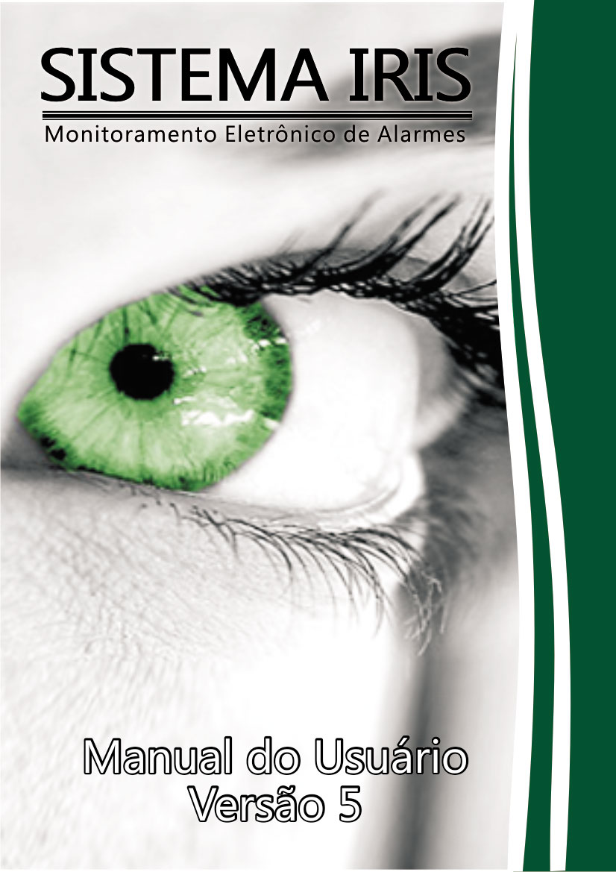

Configurando
o sistema

© W. Security
Dom Pedro II, 1016 – 2º andar • Ponta Grossa - PR
Tel.: (042) 3026-2100 E-Mail: suporte@sistemairis.com.br

Sumário
Conhecendo o Sistema 8
Configurando o Sistema 9
Menu Sistema 11
DIRETORIOS 12
Configurando SMS 13
CONTROL CENTER: 14
Menu Receiver 15
Menu Painel 18
Menu Sons e Cores 22
ÁUDIO E CONFIGURAÇÃO DE SOM 22
CONFIGURAÇÃO DE CORES 23
Menu Motor 24
Configurando SMS e e-mails automaticos 26
Menu Eventos Padrão 27
Menu Textos 28
TEXTOS DOS BOTÕES 28
TEXTOS RÁPIDOS 29
Eventos Canceláveis 30
Menu Ordens de Serviço 31
Voice Modem 32
Menu Report 33
Menu Finance 34
Menu Extras 36
Menu URA 38
Menu Operações 40
CRIAR NOVO COMPUTADOR 40
APAGANDO UM COMPUTADOR 40
CONFIGURAÇÕES ENTRE MICROS 41
Menu Supervisão 42
Menu Backup 43

Conhecendo o Sistema
Capítulo
01

Antes de instalar o Sistema Iris você deve conhecer cada um dos programas que o compõem para que então possa determinar onde e quais programas serão instalados.
Iris – Configure: É o módulo responsável pela configuração do sistema, nele podemos estabelecer as caracterizas que nosso operacional terá. Nele é possível realizar a definição de estações de trabalho bem como cada uma delas ter uma configuração diferente de acordo com as necessidades operacionais.
Iris – Receiver: É o modulo responsável pela comunicação entre o computador e a receptora de alarmes, servindo unicamente como tradutor dos dados enviados pela receptora e distribuidor das mensagens para os terminais que estejam usando o software Iris Monitor. Sua instalação deverá ser feita somente no computador que está conectado à receptora de alarmes.
Iris – Control Center: Módulo de controle, lê as informações de licença contidas no Hard Lock e controla as liberações dos demais módulos.
Iris – Motor: É o módulo responsável em gerenciar as informações recebidas pelo Iris Receiver, ele ira processar as informações e de acordo com a configuração de cada estação, ele é carregado juntamente com o Módulo Control Center e só pode ser carregado em apenas uma maquina 9normalmente no servidor).
Iris – Monitor: software responsável pela recepção das mensagens traduzidas pelo programa Iris Receiver e também pelo monitoramento propriamente dito. Este software poderá ser instalado em qualquer máquina onde seja necessário o acompanhamento das informações de monitoramento e que esteja conectada à rede de micros, para que haja a conexão entre os softwares Monitor e Receiver. A conexão entre os programas é feita através do banco de dados do sistema como veremos mais tarde na configuração.
Iris – Report: programa utilizado para o gerenciamento automático de relatórios, possibilitando o agendamento e a emissão temporizada de relatórios operacionais e de clientes. Este software deverá ser preferencialmente instalado somente em uma única máquina que deve também estar interligada à rede de micros para que possa efetuar a comunicação com o programa Iris – Receiver.

Configurando o Sistema
Capítulo
02

Ao instalar qualquer programa do Sistema Íris você também instala um pequeno programa chamado Iris Configure, que é a ferramenta utilizada para configurar as opções de trabalho do sistema.
Clique Iniciar - Programas – Iris7. Escolha a opção Iris Configure. O programa então mostrará a seguinte tela:
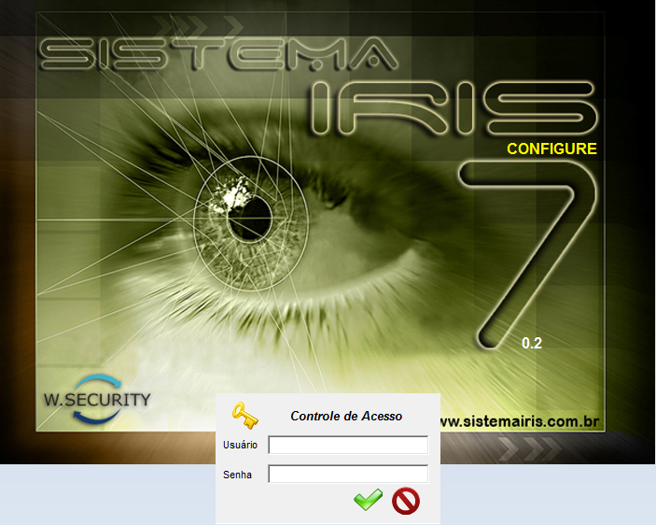

Ao abrir qualquer menu sem ter configurado seu sistema, uma mensagem de informação como a da figura abaixo aparecera:
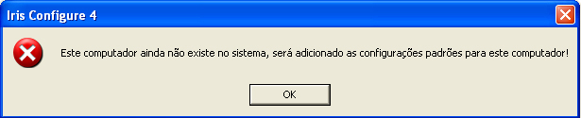

Isto ocorrerá devido sua maquina ainda não estar registrada no sistema, ela recebera as configurações da maquina “DEFAULT”, clique em [OK] para prosseguir com a configuração.
Em seguida nova mensagem aparecerá:

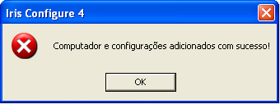

Em seguida clique em [OK], e sua maquina estará adicionada ao Iris Configure.
Entre com o Login: Supervisor e a Senha: Iris30. Caso tudo esteja correto todas as opções estarão habilitadas conforme a figura abaixo:
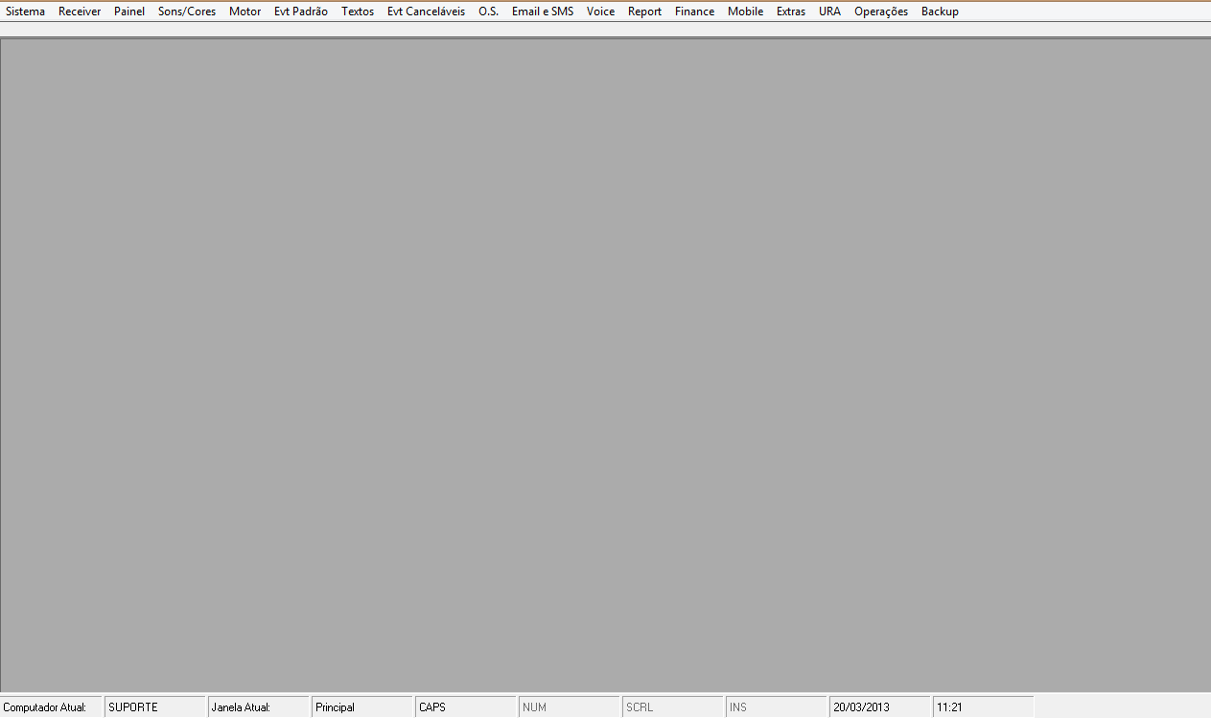

Menu Sistema
Capítulo
03

No menu Sistema, iremos definir os diretórios onde serão armazenadas informações complementares que auxiliarão no processo de Monitoramento.

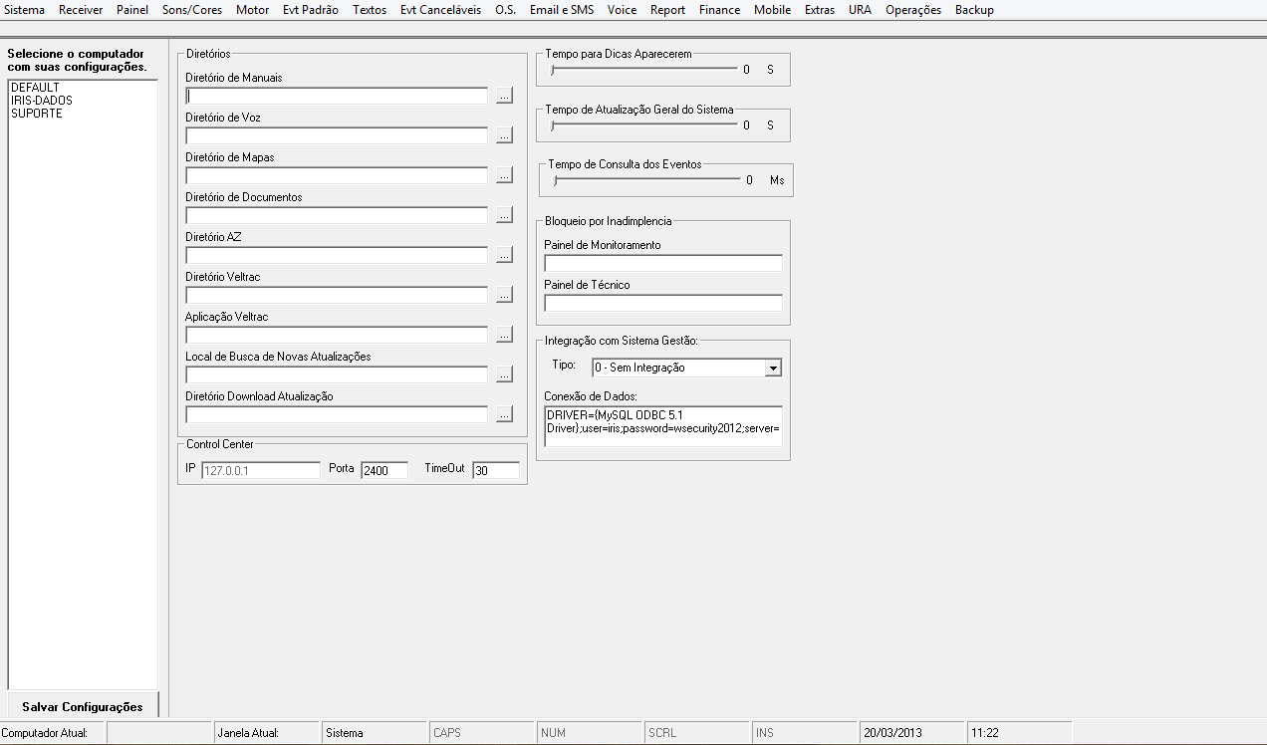

DIRETORIOS

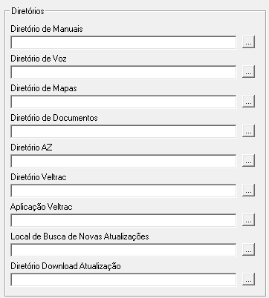

DIRETORIO DE MANUAIS - Define em qual pasta estão arquivados os manuais. (ex: manual de programação das Centrais de Alarme, manual de funcionamento do painel de Alarme.)
DIRETORIO DE MAPAS - Define onde estão arquivados os mapas dos clientes, (ex. croquis de instalações, mapas de deslocamento, etc..)
DIRETORIO DE DOCUMENTOS - Define onde estão arquivados os documentos específicos para cada cliente, por ex. Uma copia de um contrato, um Manual especifico para cada cliente, etc.
Nota: No diretório de documentos, só poderão ser armazenados arquivos em formato “.DOC ou .PDF”
DIRETORIO AZ - Define local para armazenamento do banco de dados de Rádio AZ.
DIRETÓRIO VELTRAC - Diretório do banco de dados do sistema de rastreamento Veltrac que faz integração com o Sistema Iris.
APLICAÇÃO VELTRAC – Diretório onde esta localizado o programa executável (.exe) do sistema Veltrac.
LOCAL DE BUSCAS DE NOVAS ATUALIZAÇÕES - Diretório onde o sistema Iris irá buscar atualizações novas do sistema.
DIRETÓRIO DOWNLOAD DE ATUALIZAÇÃO - Local onde será salvo os aquivos que serão retirados da internet para atualização do sistema Iris.
TEMPO PARA DICAS APARECEREM - Define o tempo em segundos, que deverão aparecer as dicas quando o cursor do mouse é para sobre uma ferramenta.
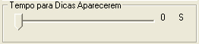
TEMPO DE ATUALIZAÇÃO GERAL DO SISTEMA - Define o tempo em segundos que o sistema ira fazer checagens e atualizações no banco de dados.
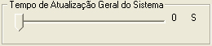
TEMPO DE CONSULTA DE EVENTOS - Define em milésimos de segundo, o tempo em que o sistema realizará checagens na porta serial, verificando se á novos eventos recebidos.
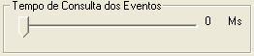
Nota: Equipamento muito lento devera ter um tempo maior de checagem, pois o sistema operacional da sua maquina pode se tornar lento, já que o Sistema Iris estará em constante varredura, quanto maior o tempo de checagem de porta serial, mais tempo de processamento sobra para o Computador.
BLOQUEIO POR INADIMPLÊNCIA - É possível bloquear os botões do painel de monitoramento e do painel técnico caso o cliente esteja com alguma inadimplência.
PAINEL DE MONITORAMENTO - Quando o cliente esta inadimplente com a empresa prestadora de serviço o sistema Iris pode bloquear algumas operações no Painel de Monitoramento quando o operador for realizar alguma operação nos eventos, por exemplo: Será bloqueada a opção de abertura de eventos especiais, o operador não poderá utilizar o botão F1 para enviar viatura tática ao local.
PAINEL TÉCNICO - Da mesma forma que o painel de monitoramento, é possível bloquear os botões de acesso aos procedimentos do painel técnico caso o cliente esteja inadimplente.
Configurando SMS

Esta ferramenta auxilia na informação ao cliente, onde você poderá enviar notificações via Torpedo sobre situações que venha a ocorrer na ausência do cliente, (ex. informar o cliente via torpedo que ouve um disparo no alarme, ou ate mesmo informou que alguém fora do horário desativou o alarme da empresa.)
Para utilizar esta opção, é necessário realizar um cadastro em uma empresa que envia os torpedos, chamada de INFO SMS ou Human SMS, onde o Sistema Iris enviara as informações via Internet e esta operadora reenviara os torpedos ao seu cliente.
Após feito o cadastro, basta colocar seu nome de Usuário e Senha, os quais serão fornecidos pela empresa responsável pelo envio das mensagens. (no caso INFO SMS ou Humam SMS).
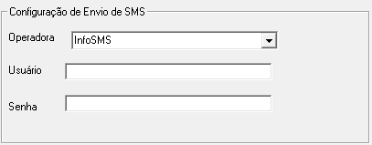

CONTROL CENTER:

Esta opção é apenas para identificar o IP da máquina que esta com o Hardlock, o número da porta USB e o TimeOut de tempo de atualização, são informações default do sistema e não devem ser alteradas.
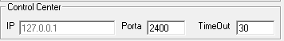

Menu Receiver

Capítulo
04
Logo ao lado esquerdo da janela principal, poderá visualizar as configurações padrões do sistema sendo elas: “DEFAULT” e “RECEIVER”, além do nome da sua maquina que já devera estar nesta janela. (Ex: AGATA)
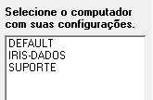
Ao centro da janela principal, você poderá determinar quais instâncias estão disponíveis e qual seu sistema poderá utilizar.
Em seguida você notará que ao clicar sobre o nome correspondente a sua máquina, o sistema irá lhe mostrar quais instancias e portas estão disponíveis.
O sistema trará 18 instancias (Execuções Simultâneas de Iris Receiver), que poderão ser utilizadas pelas receptoras, onde primeiramente estará o numero da instancia, a Porta “COM” utilizada por ela e o nome do computador que esta operando esta instancia.
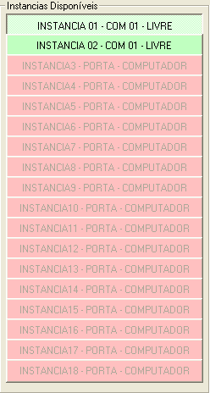

Podemos notar que na própria janela do Receiver, existe uma legenda do Modo das Instancias, ver legenda abaixo.
Instancia Selecionada – É a instancia a qual você esta selecionado para realizar configurações.

Instancia já configurada para computador selecionado – Informa que esta instancia já esta sendo utilizada (já esta configurada) neste computador.
Instancia Sem Configuração – Indica que esta instancia não esta sendo utilizada, esta disponível e pode ser utilizada.
Instancia não Disponível – Indica que esta instancia já esta configurada por outro computador, ou não esta liberada.
Em seguida selecione uma Instancia que esteja sem configuração para dar inicio a configuração do Receiver.
Em seguida vá ate “Propriedades Básicas” para configurar a Receptora
Receptora: Define o modelo de receptora que está conectada no micro.
Nota: Caso sua receptora não esteja no quadro de “Receptoras”, você poderá verificar se ela é compatível com algum dos protocolos ali existentes, ou para maiores informações entre em contato com o Suporte.
Porta Serial: Define em qual porta serial a receptora esta instalada.
Identificador: Define o identificador inicial da receptora para o Iris Monitor e que será o primeiro dígito do código do cliente para cadastro.
Observação: Define o nome da receptora podendo identificar posteriormente qual é o tipo de operação ex: GPRS, Física, PPA, Rádio.
Velocidade: Define a velocidade de transmissão serial da receptora para o microcomputador
ID: Define em qual instância/receptora estamos trabalhando pois pode haver mais de uma receptora por micro.
Ack: Define quem manda o sinal que esta tudo OK. Também define o intervalo de tempo em que o sinal é enviado.
Outras Opções: As demais opções são apenas usadas em caso de último recurso e somente devem ser alteradas se você realmente conhece as propriedades de cada uma.
Liberar Receptora: Caso você queira utiliza uma instancia que já esteja sendo utilizada vá até o canto superior direito, em seguida ate a opção “Liberar Receptora”, selecionando no campo á baixo a receptora correspondente a instancia que deseja liberar.
Troca Receiver: Quando é necessário realizar a troca da receptora fisicamente para outro computador escolhemos a instancia que queremos alterar e usamos a opção troca de receiver para localizar o novo computador.
Salvar: Quando algum dado for inserido ou alterado, ou para se alterar mais de uma instância deve-se primeiro salvar a instância atual.
Nota: Caso queira verificar se o hard lock possui mais instancias disponíveis de receivers é necessário usar a opção Atualizar Número de Instancias de Iris Receiver.

Capítulo
05

Menu Painel

Todas as funções que utilizaremos no Iris Monitor e no seu Painel de Monitoramento, serão configuradas neste menu.
Neste menu iremos definir as configurações da estação a qual acabamos de criar.
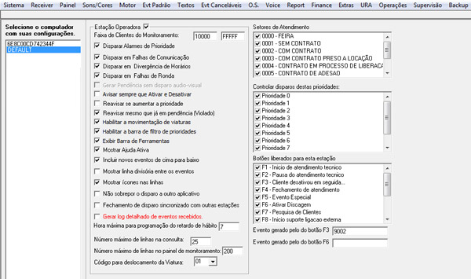

ESTAÇÃO OPERADORA - Ao marcar esta opção o usuário define se a estação estará habilitada a dar atendimento as ocorrências (se marcado), ou será apenas para visualização dos dados recebidos (se não marcado).
Nota: Estações configuradas somente para visualização dos dados (não operadoras) poderão monitorar qualquer faixa de clientes independentemente, sem gerar conflitos.
FAIXA DE CLIENTES DO MONITORAMENTO - Estas duas caixas configuram qual a faixa (de . . até) de painéis de alarme (Clientes) que este computador estará monitorando. Se este computador monitorar todos os painéis então a faixa correta é 00000 a ZZZZZ. Não esquecer que para o sistema IRIS os painéis de alarme têm 5 posições sendo que a primeira posição refere-se ao receptor. Ex: Receptor 1 + Cliente 2005 então Código do Painel = 12005. O padrão é 00000 a FFFFF que é a faixa normal possível aos painéis de alarme.
Nota: Ao configurar a faixa não esqueça de que não é possível que duas estações monitorem o mesmo tipo de evento da mesma faixa de clientes ao mesmo tempo. Isto equivale a dizer que só é possível ter uma estação monitorando a mesma faixa de clientes se uma delas estiver controlando somente alarmes (violações) e outra controlando somente hábitos (entradas e saídas). Se acaso houverem duas estações controlando os alarmes da mesma faixa de clientes, haverá um processo de colisão no sistema impedindo a segunda estação de tratar o dado recebido. Portanto cuidado na definição da faixa e tarefas de cada estação
DISPARAR ALARMES DE PRIORIDADE - Se esta opção estiver marcada habilitará a estação a receber sinais de alarme (violações) e dar atendimento às mesmas.
DISPARAR EM FALHAS DE COMUNICAÇÃO - Se marcada ira informar o operador áudio visualmente de toda e qualquer falha (ex.: falha de comunicação, falha de teste, etc...) chamas no Iris Monitor de prioridade “F”
DISPARAR EM DIVERGÊNCIAS DE HORÁRIOS - Ao marcar esta opção o usuário habilitará a estação a controlar as ativações e desativações do cliente quanto ao horário em que estas ocorrerem.
Exemplo: Um determinado cliente tem a sua tabela de Horários programada para de Segunda a Sexta – Feira o fechamento (Ativação do Alarme) para as 19:00 horas, caso o sistema Iris não receba o Evento de Ativação, Automaticamente ele ira gerar um evento (Podendo ser ele Audiovisual) informando que o Alarme não foi ativado, então o operador devera tomar um procedimento a esta cliente. (Contato no local, deslocamento de viatura, etc...)
DISPARA EM FALHAS DE RONDA - Se esta opção estiver marcada habilitará a estação a receber sinais e controlar o andamento de rondas avisando ao operador sobre a situação das rondas cadastradas.
GERAR PENDENCIA SEM DISPARO AUDIO VISUAL - Se marcada, esta opção não informara o operador visualmente e sonoramente do disparo, passando o disparo diretamente a lista de violados.
Nota: Isto ocorre quando mais de uma estação esta operando disparos, Ex.: existe uma estação operadora principal, a qual recebe os disparos áudio visual e define os procedimentos a serem adotados e uma outra estação operadora que pode estar sendo utilizada como “APOIO”, onde esta não precisa estar recebendo disparos áudio visuais e estará liberada para adotar um procedimento ao disparo.
Nota: Esta opção não é aconselhada para estação operadora, pois o disparo pode passar despercebido pelo operador da estação.

AVISAR SEMPRE QUE ATIVAR E DESATIVAR - Se marcada esta Opção, o sistema ira informa áudio visualmente e colocar em VIOLADOS todas as Ativações e Desativações que venham a ocorrer.
REAVISAR SE AUMENTAR PRIORIDADE - Se marcada esta opção ira disponibilizar ao operador de ser informado novamente caso um novo disparo tenha prioridade “MAIOR” ao já recebido.
REAVISAR MESMO QUE JÁ ESTEJA EM PENDENCIA (VIOLADO) - Quando um cliente possui um disparo e já está no painel de pendências e novamente torna a ocorrer um disparo se esta opção estiver desabilitada não será avisado novamente para este cliente se existir um novo disparo para ele.
HABILITAR A MOVIMENTAÇÃO DE VIATURAS - Se marcada, permite ao operador de controlar o deslocamento de viaturas, podendo definir a quilometragem inicial e final do deslocamento.
HABILITAR A BARRA DE FILTRO DE PRIORIDADES - Esta opção permite ao operador, que ele selecione em uma barra, quais prioridades serão resolvidas primeiro.
Exemplo: Na lista de violados ficara toda e qualquer pendência que ainda não tenha sido tomada procedimento, (alarmes, hábitos falta de energia, etc...), então nesta barra é possível selecionar quais prioridades serão resolvidas primeiro, onde o operador poderá selecionar somente as violações, por exemplo, e depois os hábitos que se tornam prioridades secundarias a serem resolvidas.
EXIBIR BARRA DE FERRAMENTAS - Se marcada, exibe barra de ferramenta com atalhos para
Iris Monitor.
MOSTRAR AJUDA ATIVA. - Ao marcar esta opção, quando parar com o cursor do mouse sobre uma ferramenta o sistema trará uma breve descrição da mesma.
INCLUIR NOVOS EVENTOS DE CIMA PARA BAIXO - Se marcada esta opção o sistema coloca o último evento recebido na primeira linha superior do painel de monitoramento, deslocando-se para baixo a medida em que mais eventos vão sendo recebidos, se esta opção estiver desativada o último evento recebido será colocado na linha inferior do painel deslocando-se para cima a medida em que mais eventos sejam recebidos. O padrão é desativado.
MOSTRAR LINHA DIVISORIA ENTRE EVENTOS - Se marcada, define uma linha divisória entre os eventos, cria uma espécie de tabela, dividindo dentro de células todos os códigos, eventos, etc...
MOSTRAR ICONES NAS LINHAS - Para cada evento gerado, o Iris informa hora, minuto e segundo, também informa o código e a descrição do evento, esta opção permite que o usuário coloque ícones ao lado de cada evento, tendo um ícone para disparos, outro para hábitos, etc...
FECHAMENTO DE DISPARO SINCRONIZADO COM OUTRA ESTAÇÃO - Esta opção será usada se houver mais de uma estação, sendo assim caso outra estação queira adotar um procedimento ao disparo (tirar da lista de violados) poderá fechar a ocorrência sem que a estação operadora precise adotar algum comando.

GERAR LOG DETALHADO DE EVENTOS RECEBIDOS – Registra no computador todas as informações realizadas no painel de monitoramento do sistema, fazendo com que o desempenho do sistema fique um pouco mais lento e o armazenamento de das informações fique posteriormente grandes.
Nota: Não é aconselhável utilizar este procedimento, somente será usado caso o sistema apresente dúvidas na recepção de eventos, uso especifico para área de suporte.
HORA MAXIMA PARA PROGRAMAÇÃO DO RETARDO DE HABITO – Determinamos o tempo Maximo que poderá ser usado no momento de reprogramação de divergências de habito.
NUMERO MAXIMO NA LINHA DE COLSULTAS - Define a quantidade de eventos a serem mostrados inicialmente, quando é feita uma consulta aos eventos de determinado cliente. Esta opção pode ser alterada a qualquer tempo de dentro do painel. Quanto maior o número de linhas a serem mostradas, mais lento se tornará o sistema durante uma consulta. O padrão é de 25 eventos.
NUMERO MAXIMO NA LINHA NO PAINEL DE MONITORAMENTO - Configura quantas linhas (eventos) serão mantidas para visualização no painel de monitoramento. Quanto maior o número de linhas maior o uso dos recursos do sistema. O padrão é de 200 linhas de visualização.
CODIGO PARA DESLOCAMENTO DE VIATURA - Código correspondente ao tipo de movimento no deslocamento de uma viatura.
SETORES DE ATENDIMENTO - Nesta opção você ira definir quais viaturas estarão disponíveis para a estação que esta configurando. Basta selecionar a viatura para ela estar disponível no Painel de Monitoramento.
Nota: Para incluir, alterar ou excluir uma viatura, veremos mais a frente nas configurações do Iris Monitor.
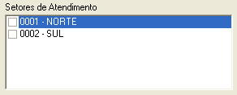
PRIORIDADES QUE GERAM VIOLAÇÕES AO SISTEMA - Determine neste quadro quais as prioridades que irão causar disparo Áudio Visual.
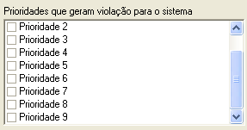
Para definir quais prioridades irão gerar disparos, basta marcar as opções, que vão de 0 a 9.
Importante: Se uma prioridade não estiver marcada, ela não ira gerar disparos, portanto o operador não será informado áudio visualmente

BOTÕES LIBERADOS PARA ESTA ESTAÇÃO – Determine neste local os botões superiores da barra de ferramentas do painel que estará disponível para o operador.
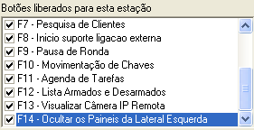

BOTÕES LIVRES - Podemos ainda configurar dois botões e neles adicionar um tipo de evento para controle interno da empresa.
Deve-se cadastrar o eventos ao qual quer configurar para estes dois botões no menu Evt Padrão e depois adicionar o código do mesmo neste local, e no painel de monitoramento ao utilizar as teclas F3 ou F6 este evento aqui pré-configurado será chamado no painel.
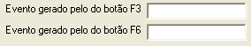

Nota: Nunca esquecer de salvar as alterações feitas na configuração de cada pagina.

Menu Sons e Cores
Capítulo
06

O sistema IRIS possibilita que o usuário defina os sons e as cores dos eventos gerados e recebidos.
Primeiramente, selecione ao lado esquerdo qual instancia ira receber as configurações de Som e Cores.
ÁUDIO E CONFIGURAÇÃO DE SOM

No quadro Áudio se selecionada a opção “Com Avisos Sonoros” você poderá configurar áudios para cada ocorrência gerada pelo sistema, definindo um som para cada prioridade. Dependendo da prioridade do evento recebido será executado o som definido pelo usuário para a prioridade.
Para facilitar a localização do som basta clicar no botão com o desenho de [...]. Para ouvir o som definido basta clicar no botão [>].
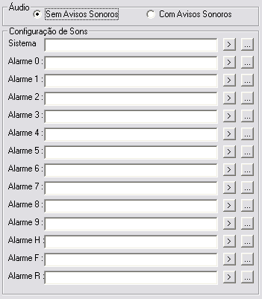
CONFIGURAÇÃO DE CORES

Em configurações de cores, o usuário poderá definir as cores de cada prioridade geradas ou recebidas pelo sistema, na cor do campo “Frente” se definira a cor da fonte, no campo “Fundo” determina a cor de fundo do evento e logo abaixo no campo “Amostra” o sistema ira gerar uma demonstração de como ficara o evento.
O sistema trará uma definição de cores padrão, para alterar basta selecionar a prioridade e mudar suas cores.

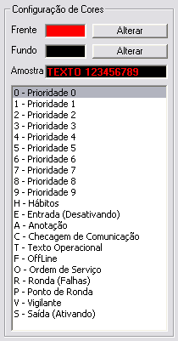

Nota: É importante que cada prioridade tenha uma cor, para que seu painel não fique monocromático, causando um efeito visual muito confuso.
Importante: Nunca se esqueça de salvar suas alterações para que elas tenham efeito.

Menu Motor
Capítulo
07

Este menu ira configurar o módulo Motor do sistema, responsável em processar todas as informações recebidas e gravadas pelo Iris Receiver.
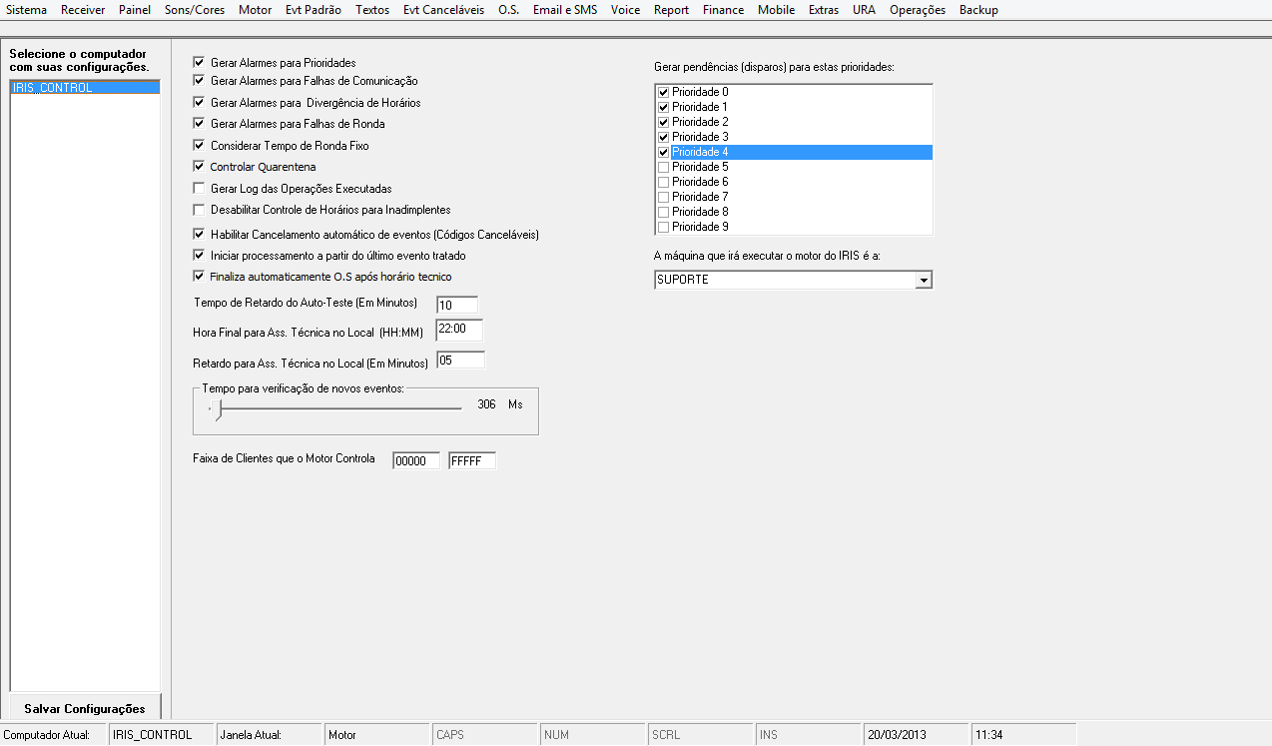
Ao lado esquerdo da tela onde o sistema traz o nome das maquinas em rede (com Iris instalado), neste menu em especifico o sistema não mostrará o nome das maquinas e sim o uma referencia ao control Center, pois o motor esta diretamente ligado ao modulo de controle, o Iris Motor abrirá automaticamente quando o Control Center é aberto.
GERAR ALARMES PARA PRIORIDADES - Se esta opção estiver marcada habilitará o motor para controlar sinais de alarme (violações) das prioridades pré-definidas nos eventos padrões, logo ao lado direito podemos ver a lista com as prioridades (0-9) que irão ser controladas pelo motor.
GERAR ALERMESPARA FALHAS DE COMUNICAÇÃO - Se marcada fará com que o motor controle os eventos de falha (ex.: falha de comunicação, falha de teste, etc...) chamada no Iris Monitor de prioridade “F”.
GERAR ALARMES PARA DIVERGÊNCIAS DE HORÁRIOS - Ao marcar esta opção o motor passará a controlar as ativações e desativações do cliente quanto ao horário em que estas ocorrerem, e avisara o operador em caso de desativação fora de horário ou não ativação no horário previsto.
Exemplo: Um determinado cliente tem a sua tabela de Horários programada para de Segunda a Sexta – Feira o fechamento (Ativação do Alarme) para as 19:00 horas, caso o sistema Iris não receba o Evento de Ativação, Automaticamente ele ira gerar um evento (Podendo ser ele Audiovisual) informando que o Alarme não foi ativado, então o operador devera tomar um procedimento a esta cliente. (Contato no local, deslocamento de viatura, etc...)
GERAR ALARMES PARA FALHAS DE RONDA - Se esta opção estiver marcada habilitará o motor para controlar o andamento de rondas avisando ao operador sobre a situação das rondas cadastradas.
CONTROLAR QUARENTENA - Se marcada, habilitará o motor a controlar quarentena, situação esta que poderá ser utilizada quando não se tem certeza de que um determinado sistema de alarme esta com problemas, Exemplo, uma manutenção foi realizada para verificação de alarmes falsos, mas o técnico não achou o defeito do sistema de alarme, então podemos deixar este cliente em quarentena, e definir a partir de quando um evento gerado por ele se tornara uma prioridade a ser resolvida. (ex; somente a partir do segundo disparo o sistema ira gerar disparo áudio visual e deixar disparo pendente na lista de violados).
HABILITAR CODIGOS CANCELAVEIS - No Iris Monitor 7, esta opção se marcada ira adotar um procedimento automaticamente, evitando que o operador tenha que o fazer. Por Exemplo, ao receber uma Divergência de Hábito (Desativação fora do Habito ou Sistema de Alarme ainda não Ativado) o Sistema ira gerar uma informação áudio visual e colocara o evento em modo de espera (Lista de Violados), coso este Sistema de Alarme seja ativado antes de se tomar um procedimento (Ex: falta de contato no local, ativação e reativação em seguida) o sistema ira gerar automaticamente um evento, tirando o violado da lista.
Exemplo: Um código “R401” (Sistema ativado) cancela o evento de código “9012” (Divergência de hábito ou sistema não ativado).
Exemplo: Um alarme de PÂNICO tem prioridade maior que um disparo de Violação, então o sistema ira informar novamente com áudio visual da nova prioridade recebida, sobrepondo a prioridade “MENOR”.
INICIAR PROCESSAMENTO A PARTIR DO ULTIMO EVENTO RECEBIDO – Opção que por default vem marcada no sistema, e assim deve ser mantida, indica ao motor que ao ser carregado comece a processar os eventos recebidos a partir do ultimo processado, caso desmarcada esta opção toda vez que o motor for reiniciado ele reprocessará todos os eventos da base de dados, mesmo os já finalizados.
FINALIZA AUTOMATICAMENTE O.S APÓS HORÁRIO TÉCNICO – ao marcar esta opção o motor passara a controlas as O.S que estão em atendimento e caso estas não sejam marcadas com “SAIDA DO TECNICO DO LOCAL” após horário Maximo pré-estabelecido para manutenção o sistema marca automaticamente a saída do técnico evitando que eventos deste cliente caiam e o sistema os considere como sendo de “TÉCNICO NO LOCAL”.
TEMPO DE RETARDO DO AUTO – TESTE - Esta opção define um tempo de retardo (em minutos) para os envios de Auto Testes das Centrais de Alarme, como um horário programado na central do alarme pode ser <> ao do painel, esta opção aguarda um tempo máximo estabelecido para que o teste chegue, após este tempo máximo de retardo, se o auto teste não for enviado, o Sistema gera um evento informando que “AUTO TESTE NÃO FOI ENVIADO”. O padrão é de 10 minutos.
HORA FINAL PARA ASS. TECNICA NO LOCAL (HH:MM) - Define a Hora (hh:mm) máxima para o termino de uma O.S. em andamento.
RETARDO PARA ASS. TECNICA NO LOCAL (EM MINUTOS) - Define um retardo (em minutos) que essa O.S. tem alem do prazo final já estipulado.
TEMPO PARA VERIFICAÇÃO DE NOVOS EVENTOS - é o tempo de consulta que o motor fará no banco de dados para verificar se há novos eventos recebidos e processá-los, este tempo é em milésimos de segundo e aconselhamos a manter o valor default já pré estabelecido pelo sistema.
A MÁQUINA QUE IRA EXECUTAR O MOTOR DO IRIS É A: neste campo selecionamos o nome da maquina que ficará responsável em abrir o Iris Motor (normalmente fica no servidor).

Configurando SMS e e-mails automaticos

Esta ferramenta auxilia na informação ao cliente, onde você poderá enviar notificações via Torpedo ou e-mail sobre situações que venha a ocorrer na ausência do cliente, (ex. informar o cliente via torpedo ou e-mail que ouve um disparo no alarme, ou ate mesmo informou que alguém fora do horário desativou o alarme da empresa.)
Para utilizar esta opção, é necessário realizar um cadastro em uma empresa que envia os torpedos, chamada de INFO SMS ou Human SMS, onde o Sistema Iris enviara as informações via Internet e esta operadora reenviara os torpedos ao seu cliente.
Após feito o cadastro, basta colocar seu nome de Usuário e Senha, os quais serão fornecidos pela empresa responsável pelo envio das mensagens. (no caso INFO SMS ou Humam SMS).
No caso de configurar para enviar por e-mail, ira colocar o nome de usuário preso a conta Exchange do Windows, ou conta de e-mail padão.
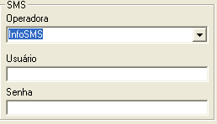

Menu Eventos Padrão
Capítulo
08

O sistema traz uma lista de todos os eventos universais em Contact ID e 4X2, 4x3, CIA, Adenco, etc.
A tela do menu Eventos mostra os eventos pré-cadastrados no sistema.

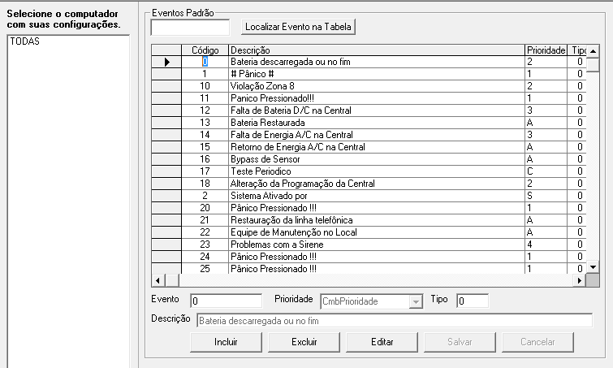

Ele incorpora uma tabela de formatos Contact ID e 4x2. Você pode alterar e criar a sua própria tabela padrão de CID (Código Identificador). Basta selecionar o evento e nos campos abaixo informar o que deseja fazer, excluir ou editar, se for editar um evento, selecione-o clique em [Editar], em seguida no campo abaixo determine o que deseja mudar, se a Prioridade ou a Descrição, e para inclusão, basta clicar em [Incluir], determine o código do evento a ser criado, sua descrição e prioridade. Após fazer uma inclusão ou edição de eventos clique no botão [Salvar] então uma mensagem aparecerá dizendo que os dados foram salvos com sucesso.

Menu Textos
Capítulo
09

Neste campo, iremos definir o texto dos botões do Painel, que vão de F1 a F12, o sistema traz uma definição patrão, mas que pode ser mudado pelo usuário.
TEXTOS DOS BOTÕES

Para editar o texto de um botão basta alterá-lo e clicar no botão [Salvar]
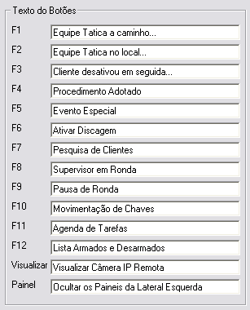

TEXTOS RÁPIDOS

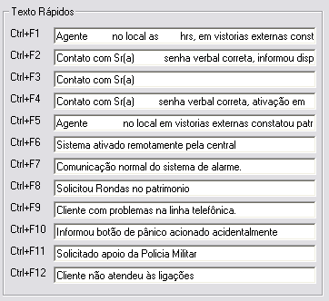
Neste quadro podemos definir alguns textos pré definidos para agilizar o fechamento de uma ocorrência, para cada tecla criamos um atalho podendo estabelecer um texto para cada um deles, que vão de Ctrl F1 a Ctrl F12.
O sistema trás textos padrões, mas que poderão ser alterados de acordo com a necessidade do usuário.

Eventos Canceláveis
Capítulo
10
Uma inovação exclusiva do Sistema Iris 7, que vem facilitar ainda mais o processo de monitoramento.
Primeiramente, para que esta estação a qual você esta configurando possa utilizar desta opção no Painel de Monitoramento, é necessário marcar esta função no menu Painel (Capitulo 3 deste Manual) na linha “Habilitar Códigos Canceláveis”, após feito isso todos os códigos canceláveis cadastrados aqui, poderão ser utilizados no Painel.
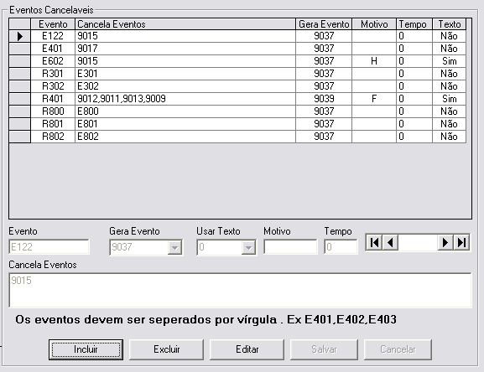
Podemos notar que nesta opção o sistema traz uma tabela, desenhada da seguinte forma:
Evento: Define o Código de evento que cancelará outro evento.
Cancela Evento: Define o Código do evento que será cancelado.
Gera Evento: Define o Código que será gerado ao cancelar um evento.
Motivo: Define o Motivo do cancelamento do evento.
Texto: Define o Texto padrão que será inserido no procedimento, texto esse que será configurado no Painel de Monitoramento.
Exemplo: Vamos criar a seguinte situação: O sistema recebe uma informação de Bateria Descarregada ou sem Carga (código E302), de um determinado painel de alarme de um cliente, colocando este evento na lista de violados, dentro de alguns minutos, o sistema recebe outra informação deste mesmo painel, que ouve Restauração da Bateria (código R302) por um motivo qualquer. Então, para que o operador não precise adotar um procedimento a esta situação, o sistema gera um evento fechando a ocorrência já que a bateria foi restaurada.
Para Inserir novos dados na tabela, é necessário utilizar os campos abaixo, onde primeiramente selecionamos uma linha vazia e em seguida em clicamos no botão [Incluir] e colocamos os dados referentes a cada célula da tabela. Para Excluir ou Alterar uma linha da tabela, basta selecioná-la e clicar em [Excluir] ou [Alterar], nunca esquecendo de salvar a cada inclusão ou alteração.

Menu Ordens de Serviço
Capítulo
11

Ao clicar no menu Ordem de serviço uma janela se abrirá:
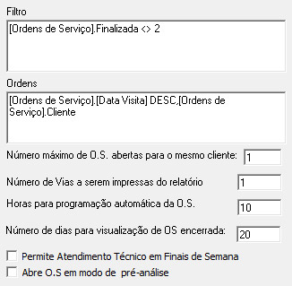

FILTRO - Filtra o padrão das Ordens de Serviço, por exemplo, na janela do departamento técnico, gostaria que somente as O.S. Pendentes e Finalizadas estivessem disponíveis. (O Sistema já traz uma opção padrão, não é necessário mudar).
ORDENS - Define a ordem em que as O.S. serão mostradas, se por código do cliente, por prioridade, pelo nome do cliente, etc... (O sistema já traz uma ordem padrão, não é necessário mudar)
NUMERO MAXIMO DE O.S. ABERTA PARA O MESMO CLIENTE - Define o nº máximo de Ordens de Serviço que podem ser abertas para cada cliente, não deixando que o usuário emita O.S. sem que outras anteriores já tenham sido concluídas.
Exemplo: O padrão é que haja apenas uma O.S. aberta para cada cliente, neste caso se um cliente estiver com uma O.S aberta, (pendente) o sistema não permitira que outra seja tirada em quando não se tenha concluída a anterior.
NUMERO DE VIAS A SEREM IMPRESSAS DO RELATORIO - Define o numero de copias da O.S que serão impressas
HORAS PARA PROGRAMAÇÃO AUTOMÁTICA DE O.S. – Ao abrir um chamado, se habilitado este campo, a visita do técnico do local já vai ser automaticamente agendada conforme a hora que for definida se, por exemplo, colocar 48 horas, após este tempo depois de aberto o chamado a visita já será agendada automaticamente sem que o operador precise agendar manualmente.
PERMITE ATENDIMENTO TÉCNICOS EM FINAIS DE SEMANA – Permite que os agendamentos e as visitas sejam feitas em finais de semanas.
ABRA OS EM MODO PRÉ ANÁLISE – Todas as O.S quando abertas vão para o campo pré análise.

Voice Modem
Capítulo
12

Neste Capitulo iremos ver como configurar as opções de Voice Modem para o Painel de Monitoramento.
Ao clicar no menu Voice Modem, uma janela se abrirá:
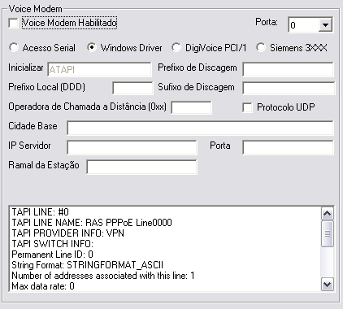

Se marcada a opção Voice Modem Habilitado, permitirá ao operador realizar e receber chamadas através do Painel de Monitoramento.
Será necessário definir por qual meio será realizado o acesso a discagem, se por Acesso Serial, Windows Driver ou DigiVoice PCI/1.
No Campo Inicializar, serão definidos os comandos seriais que se dão ao modem, normalmente usa-se o padrão ATAPI.
No campo Prefixo de Discagem, define-se o que será discado antes do nº telefonico, por exemplo 0, para pegar linha em uma central telefônica.
No campo Prefixo Local (DDD), iremos Definir o código de área padrão onde encontra-se a estação.
No campo Sufixo de Discagem, define-se o que será discado apos a discagem, exemplo, um ramal.
No campo Operadora de chamada á Distancia (0XX), define-se a operadora padrão utilizada pela empresa para realizar chamadas de longa distancia.
No campo Cidade Base, determina-se a Cidade local, onde encontra-se a estação a qual esta sendo configurada.
No campo Ip Servidor, Porta e Ramal de estação são para modens Siemens.
Menu Report
Capítulo
13

Neste capitulo iremos configurar o IRIS Report, para envio de relatórios por e-mails.

No quadro abaixo, determine a Faixa para geração dos relatórios, padrão é 10000 no primeiro campo e FFFFF no segundo campo.
Nos campos do quadro Reports, informe se deseja Inicializar o Iris Report sempre minimizado, ou se deseja Inicializar o Iris Report imprimindo na inicialização ou se ira Usar as configurações padrões da impressora para o Iris Report.
No quadro Opções de Exportação determine as opções para exportação dos relatórios quando necessário.
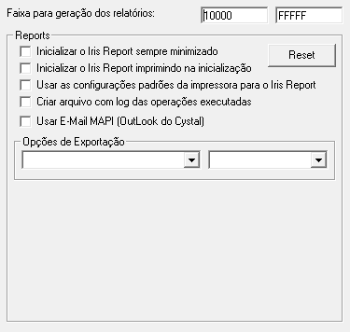

Menu Finance
Capítulo
14

Agora definiremos padrões para o IRIS Finance, para departamento Financeiro.
Determinem nos campos abaixo as taxas padrões utilizadas pela sua empresa, tais como: COFINS, CSLL, IRRF, INSS e PIS, e o valor mínimo para cada uma delas.
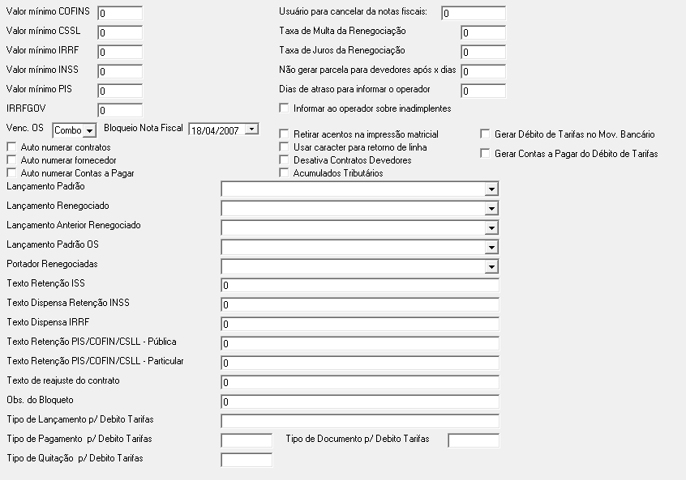
USUÁRIO PARA CANCELAR NOTAS FISCAIS – Será definido o usuário para cancelamento de notas fiscais.
TAXA DE MULTA DA RENEGOCIAÇÃO – Informe a taxa da multa da renegociação.
TAXA DE JUROS DA RENEGOCIAÇÃO – Informe a taxa de juros da renegociação.
NÃO GERAR PARCELA PARA DEVEDORES APÓS X DIAS – Informe os dias de atraso para que não gere mais parcelas ao cliente devedor.
DIAS DE ATRASO PARA INFORMAR O OPERADOR – Informes quantos dias de atraso o operador devera saber sobre o cliente.
INFORMAR AO OPERADOR SOBRE INADIMPLENTES – Se selecionado ele informara ao operador sobre os inadimplentes.
RETIRAR ACENTOS NA IMPRESSÃO MATRICIAL – Se selecionado ele retirará os acentos na hora da impressão matricial.
DESATIVA CONTRATOS DEVEDORES – Se selecionado desativa todos os contratos devedores.
AUTO NUMERAR CONTRATOS – Se selecionado auto-numera todos os contratos.
AUTO NUMERAR FORNECEDOR – Se selecionado auto-numera todos os fornecedores quando cadastrados.
AUTO NUMERAR CONTAS A PAGAR – Se selecionado auto-numera todas as contas a pagar quando cadastradas.
Capítulo
15

Menu Extras

Agora iremos personalizar o programa IRIS com as características da sua empresa.
Ao clicar no menu Extras uma janela se abrirá:
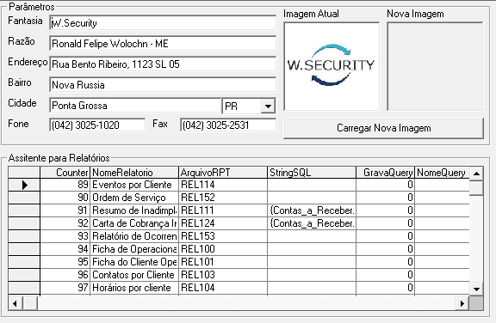

Nos campos determinados, insira as informações da sua empresa.
No campo Fantasia do quadro Parâmetros, coloque o nome Fantasia da Empresa,
No campo Razão coloque a razão Social da empresa
Nos campos Endereço, Bairro, Cidade, Estado, determine a localização da sua empresa
Nos campos Telefone e Fax., coloque os telefones de contato
Você poderá também definir uma imagem, (Logotipo da Empresa), para aparecer nas Ordens de Serviços, Relatórios etc...

Para isso basta Clicar no botão [Carregar Nova Imagem], e uma janela se abrirá:

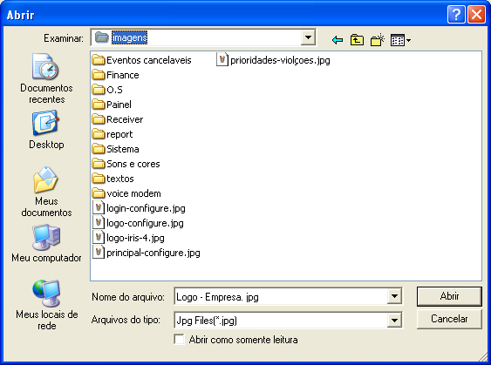
Localize a imagem de sua preferência e clique no botão [Abrir], em seguida salve a pagina para definir a nova imagem como atual.

Menu URA
Capítulo
16

Neste menu iremos definir as configurações da URA de atendimento ao cliente.
URA é a abreviação de Unidade de Resposta Audível que realiza o contato automatizado com clientes através de ligação telefônica para facilitar o controle de não ativações, liberando assim o operador para as tarefas mais críticas.
Seu funcionamento depende de um hardware instalado para gerenciar este processo, e o software Iris Contact que ao identificar um cliente com atrasos na desativação realiza um contato para o cliente cadastrado solicita um identificador através de senha e solicita nova programação de horário. Facilita o gerenciamento das ocorrências de hábito sem a necessidade de intervenção do operador.
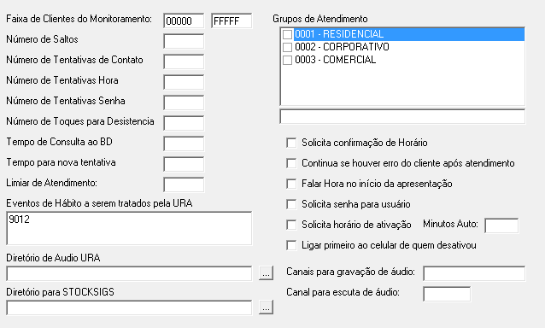

FAIXA DE CLIENTES MONITORADOS - Estas duas caixas configuram qual a faixa (de . . até) de painéis de alarme (Clientes) que este computador estará monitorando. Se este computador monitorar todos os painéis então a faixa correta é 00000 a ZZZZZ. Não esquecer que para o sistema IRIS os painéis de alarme têm 5 posições sendo que a primeira posição refere-se ao receptor. Ex: Receptor 1 + Cliente 2005 então Código do Painel = 12005. O padrão é 00000 a FFFFF que é a faixa normal possível aos painéis de alarme.
NÚMERO DE SALTOS - Na URA as chamadas ocorrem seqüencialmente relacionada a lista de contatos, o procedimento para chamadas é do primeiro até o ultimo contato, caso as tentativas seqüenciais encontrem números de clientes que estão indisponíveis é possível dizer o salto que ira fazer para o próximo cliente, como se fosse uma chamada aleatório ex: Clientes cadastrados como contato
1.2.3.4. A seqüência da URA será 1 se não atender 2 se não atender 3 se não atender 4, chegando ao final, ele fará aleatoriamente 2 se não atender 3 se não atender 4, e assim consecutivamente.
NUMERO DE TENTATIVAS DE CONTATO - Quando o sistema tenta realizar o contato e não obtém sucesso, é possível configurar a quantidade de tentativas que a ura irá realizar para ser atendida, caso o cliente não atenda, retorna para o operador.
NUMERO DE TENTATIVA HORAS - No momento em que o cliente recebe a chamada é solicitado uma senha e a nova programação, no sistema é possível configurar quantas tentativas este mesmo cliente pode realizar a alteração pelo telefone.
NUMERO TENTATIVA SENHA - No momento em que o cliente recebe a chamada é solicitado uma senha e para verificar se realmente é o responsável que está recebendo a chamada automática, é possível configurar a quantidade de tentativas que o cliente ira digitar a mesma senha no sistema.
NUMERO DE TOQUES PARA DESISTENCIA – É possível configurar a quantidade de toques que o cliente irá receber antes de repassar para o outro contato de sua lista.
Ex: Definimos 3 toques para desistência, a ura realizará 3 tentativas antes de passar para o próximo contato da lista.
TEMPO DE CONSULTA AO BD - Tempo em que o sistema irá buscar atualizações no banco de dados.
TEMPO PARA NOVA TENTATIVA - Tempo para que seja realizado uma nova tentativa de contato para este cliente e seus usuários.
DIRETÓRIO DE AUDIO URA - Diretório (pasta) onde é armazenado a gravação da mensagem que o cliente irá escutar.
GRUPOS DE ATENDIMENTO – São os setores em que a ura irá atender no sistema Iris.

Menu Operações
Capítulo
17

Neste menu teremos acesso a realizar operações entre maquinas, depois de configurado uma maquina, podemos copiar suas configurações para as outras estações.
CRIAR NOVO COMPUTADOR

Nesta opção, você pode criar uma estação, mesmo sem o computador estar instalado, ou seja, você poderá deixar as configurações todas prontas, depois é só interligar a nova maquina que suas configurações já estarão prontas.
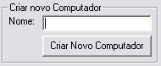
No campo Nome, determine um nome para o novo Computador (estação). Em seguida clique no botão [Criar Novo Computador].
APAGANDO UM COMPUTADOR

Apaga um computador e sua estação da lista.
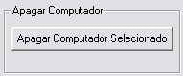
Basta selecionara o computador o qual deseja apagar e clicar no botão [Apagar Computador Selecionado].

CONFIGURAÇÕES ENTRE MICROS

Pode-se escolher uma configuração já existente em uma maquina de outra estação e copiar para a estação a qual se esta configurando.

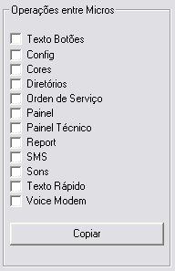

No campo Copiar configurações para, escolha na lista um computador que cedera as configurações para a estação a qual esta configurando.
Nos campos abaixo, determine o que será copiado do outro computador; em seguida clique no botão [Copiar], e pronto, os dados serão copiados.

Menu Supervisão
Capítulo
18

O menu supervisão é utilizado para configurar uma estação supervisora para receber o status de cada estação operadora.
Uma estação quando supervisionada terá tempos pré-definidos para realizar ações em determinadas prioridades. Os status podem variar em Verde, Amarelo, Vermelho, Cinza e Azul, cada um informando a situação da estação para que o Supervisor possa gerenciar o departamento operacional e acompanhar o andamento das ocorrências de cada estação de trabalho.

Menu Backup
Capítulo
19

O menu Backup configura processos de backup automático do sistema Iris tanto do banco de dados SQL quando o banco de dados Access.
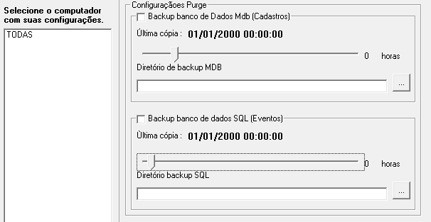

BACKUP BANCO DE DADOS MDB (Cadastros) – Habilita a opção de realizar o backup do banco de dados do cadastro dos clientes e configurações de eventos e receivers que geralmente localiza-se no servidor.
NOTA: É possível salvar o backup MBD em qualquer diretório compartilhado da rede.
ULTIMA CÓPIA – Demonstra a data do ultimo backup realizado e o horário que foi executado e permite que movimentando o timer seja possível configurar um novo horário (em horas) para o backup.
BACKUP BANCO DE DADOS SQL (Eventos) – Habilita a opção de realizar backup do banco de dados de eventos e disparos de clientes que geralmente localiza-se no servidor.
NOTA: O backup do SQL Server só é possível ser salvo em um diretório do próprio servidor, as permissões de segurança não permitem salvar em um diretório da rede.

